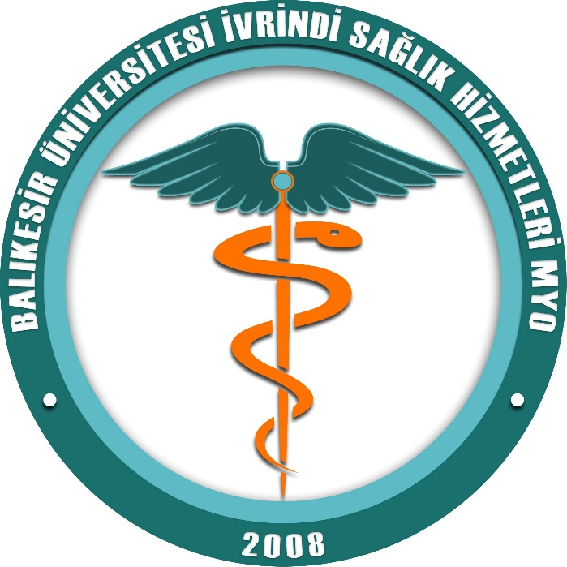

İVRİNDİ SAĞLIK HİZMETLERİ MESLEK YÜKSEKOKULU

Tıbbi Dokümantasyon ve Sekreterlik Programı
Ön Lisans Programı Kılavuzu

https://www.balikesir.edu.tr/
https://ivrindishmyo.balikesir.edu.tr/
https://www.instagram.com/baunivrindi.shmyo/

Adres: Bedrettin Mahallesi Yusuf Kurt Sokak No:16 10770 İvrindi/BALIKESİR
İletişim: 0266 456 15 04

2025
1. Akademik Kadromuz
Dr. Öğr. Üyesi Mehmet GÜLŞEN ( Program Koordinatörü)
Doç. Dr. Okan KOÇ
Dr. Öğretim Üyesi Vacide ANCIN
Öğr. Gör. Dr. Esma GÜL

2. İvrindi Sağlık Hizmetleri Meslek Yüksekokulu Tanıtımı
Balıkesir Üniversitesi İvrindi Sağlık Hizmetleri Meslek Yüksekokulu 25/08/2008 tarihinde geçici hizmet binası olan, İvrindi Belediyesine ait Atatürk Meydanında bulunan binada eğitim ve öğretime başladı. 24/09/2018 tarihinde ise Bedrettin Mahallesi Efe Sokak No:16 adresindeki yeni yerleşkesine taşındı. Balıkesir Üniversitesi İvrindi Sağlık Hizmetleri Meslek Yüksekokulu 2008-2009 Eğitim-Öğretim yılında “Tıbbi Dokümantasyon ve Sekreterlik” ve “İlk ve Acil Yardım”programları ile Eğitim Öğretime başladı. 04.12.2012 tarihli Yüksekokul Kurulu Kararı ile 2013–2014 Eğitim Öğretim yılından itibaren “Anestezi programı” ve 2021–2022 Eğitim Öğretim yılından itibaren “Tıbbi Laboratuvar Teknikleri” programı açıldı (Henüz Anestezi ve Tıbbi Laboratuvar Teknikleri programına öğrenci alımı yapılmamaktadır). Şu an İvrindi SHMYO bünyesinde yer alan programlar şunlardır;
- İlk ve Acil Yardım Programı-NÖ (Aktif, öğrenci alımı devam etmektedir)
- Tıbbi Dokümantasyon ve Sekreterlik Programı-NÖ (Aktif, öğrenci alımı devametmektedir)
- Anestezi (Pasif, öğrenci alımı yapılmamaktadır)
- Tıbbi Laboratuvar Teknikleri (Pasif, öğrenci alımı yapılmamaktadır).
Tanıtım videosu ve tanıtım broşürümüze ilgili web sitelerinden ulaşılabilir.

2.1. Barınma İmkanları
Balıkesir Üniversitesi ve Balıkesir ili barınma imkanları bakımından öğrencilerine çok sayıda alternatif sunmaktadır. Öğrencilerin bir bölümü Balıkesir’de Kredi Yurtlar Kurumu Yurdu’nda (KYK) barınmaktadır. Çağış Yerleşkesi’nde de KYK'ya ait öğrenci yurdu ile Residorm Özel Öğrenci Yaşam Merkezi bulunmaktadır. BAÜN Vakfı Özel Öğrenci Yurdu da Balıkesir’de hizmet vermektedir. Bunların yanında Balıkesir’de çok sayıda özel öğrenci yurdu ve KYK’ya ait yurtlar bulunmaktadır.
2.2. Burs Olanakları
Balıkesir Üniversitesi Vakfı tarafından maddi desteğe ihtiyacı olan öğrencilere burs verilmektedir. İhtiyacı olan öğrencilere üniversite yemekhanelerinde yemek bursu da verilmektedir. Balıkesir Üniversitesini tercih edecek şehit ve gazi çocukları olan öğrencilere ücretsiz ulaşım, ücretsiz yurt, ücretsiz yemek ve burs imkânı tanınmaktadır.
3. Tıbbi Dokümantasyon ve Sekreterlik Programı Tanıtımı
Ülkemizde sağlık sektörünün dijitalleşmesi, hizmetlerin etkinliği ve hasta memnuniyeti açısından nitelikli sağlık bilgi yönetimi personeline olan ihtiyacı da artırmıştır. Bu kapsamda programımızın temel amacı; sağlık kurumlarında doğru, hızlı ve etkili kayıt tutma, arşivleme, veri yönetimi ve hasta iletişimi süreçlerinde görev alacak nitelikli Tıbbi Sekreterler yetiştirmektir.
Tıbbi Dokümantasyon ve Sekreterlik Programı’nın misyonu, sağlık kuruluşlarında tıbbi kayıtların eksiksiz tutulmasını sağlayan, hasta mahremiyetine saygılı, iletişim becerileri güçlü, sağlık terminolojisine ve mevzuata hâkim, bilgi teknolojilerini etkin kullanan, etik değerlere bağlı meslek elemanları yetiştirmektir.
Vizyonumuz ise, çağın gereklerine uygun olarak teknolojik donanımı güçlü, alanında uzmanlaşmış eğitim kadrosuyla mezunlarını sağlık sektöründe aranan bireyler hâline getiren, ulusal ve uluslararası alanda tercih edilen bir program olmaktır.
Program kapsamında; öğrencilere tıbbi terminoloji, hasta kabul işlemleri, sağlık bilgi sistemleri, arşiv yönetimi, sağlık mevzuatı, iletişim teknikleri gibi alanlarda teorik ve uygulamalı eğitim verilmektedir. Eğitim sürecinde öğrenciler, mesleki becerilerini güçlendirmek amacıyla kamu ve özel hastaneler, aile sağlığı merkezleri, tıp merkezleri, diş hastaneleri ve özel polikliniklerde uygulamalı staj yapma imkânına sahiptir.
Program, etik değerlere bağlı, gizliliğe özen gösteren, iletişimde güçlü, teknolojiyle barışık, organizasyon yeteneği gelişmiş bireyler yetiştirerek sağlık sistemine değer katmayı amaçlamaktadır.
Balıkesir Üniversitesi'nin sunduğu güçlü altyapı, nitelikli akademik kadro, modern bilgisayar laboratuvarları ve zengin kütüphane olanakları ile öğrencilerimiz eğitim-öğretim süreçlerinde donanımlı bir şekilde yetişmektedir. Ayrıca öğrencilerimiz, üniversitemizin sosyal, kültürel ve sportif faaliyetlerinden aktif olarak yararlanabilmektedir.
3.1 Dikey Geçiş Alanları
Tıbbi Dokümantasyon ve Sekreterlik Programı mezunları, ÖSYM tarafından düzenlenen Dikey Geçiş Sınavı (DGS) ile aşağıdaki lisans programlarına geçiş yapabilir:
- Sağlık Yönetimi
- İşletme
- Halkla İlişkiler ve Tanıtım
- Sağlık Kurumları Yöneticiliği
- Yönetim Bilişim Sistemleri
- İnsan Kaynakları Yönetimi
Bu geçiş ile mezunlarımız biri ön lisans, biri lisans olmak üzere iki diplomaya sahip olabilmektedir.
3.2 İş İmkânları ve Çalışma Alanları
Program mezunlarımız:
- Devlet ve özel hastanelerde,
- Aile sağlığı merkezlerinde,
- Tıp fakülteleri ve üniversite hastanelerinde,
- Diş hastaneleri ve polikliniklerde,
- Sağlık müdürlüklerinde,
- SGK sağlık hizmetleri birimlerinde,
- Tıbbi arşiv merkezlerinde,
- Laboratuvarlarda ve görüntüleme merkezlerinde
Tıbbi Sekreter, Hasta Kabul Personeli, Arşiv Sorumlusu, Birim Sekreteri gibi unvanlarla çalışabilmektedir.
Giderek artan sağlık hizmeti çeşitliliği ve dijital sağlık altyapısının yaygınlaşmasıyla birlikte Tıbbi Sekreterlik, gelecekte de istihdamı güçlü bir alan olmaya devam edecektir.
3.3 Program Eğitim Amaçları, Program Çıktıları ve Matrisler
Program Eğitim Amaçları, Program Çıktıları ve Matrisler için tıklayınız.

